安全巡检模块产品需求说明书 PRD

0. 文档元数据
项 | 内容
版本号 | V1.4
更新日期 | 2026-10-09
状态 | 草稿
所属系统 | 智慧工程建设管控一体化平台
模块名称 | 巡检管理（模块编码：INSP）
模块编码 | INSP
关联文档 | 组织权限、站内信、文件上传、个人中心等公共能力；本文为本模块验收依据。

修订记录
版本 | 日期 | 说明
V1.0 | 2026-08-06 | 形成历史功能规格。
V1.1 | 2026-08-25 | 按PRD模板补齐范围、依赖、功能ID、字段编码、规则、权限和验收标准，并同步本期预警改动。
V1.2 | 2026-08-28 | 与当前代码页面对齐：任务下发仅保留任务执行状态；统一巡检任务详情和整改详情；补充已驳回整改编辑重提、多轮整改复查规则、项目巡检人置灰校验、一次性逾期提醒及指挥部看板排序交互。
V1.3 | 2026-10-08 | 同步本次安全巡检改动：巡检分类改为安全、质量多选；检查项按安全和质量页签选择与展示；任务下发和系统自建均增加危大工程现场巡视关联；任务完成后自动同步危大工程过程管控现场巡视台账。
V1.4 | 2026-10-08 | 同步巡检看板交互：仅逾期清单可进入详情，详情返回巡检看板；安全、质量同时选择的任务编号前缀调整为AZXJ。
V1.4 修订 | 2026-10-08 | 同步危大工程现场巡视关联时点调整：WEB端任务下发不再填写或校验危大工程；关联在移动端执行巡检时完成。多项目下发按项目拆分独立任务；兼容历史多项目任务时，先选择本次实际巡视项目，再仅可选择该项目的危大工程。提交后自动同步现场巡视台账。
V1.4 结构调整 | 2026-10-09 | 按项目信息管理模块 PRD 的章节框架重构本文档：按功能逐项展开功能概述、流程、原型、字段、规则、权限和验收内容；保留既有巡检业务规则与版本记录。
V1.4 功能拆分 | 2026-10-09 | 按最新菜单边界重构巡检功能：拆分巡检任务、隐患清单、移动端巡检管理、移动端整改复查和人员配置；删除个人中心驳回重提入口，整改或复查被驳回后在移动端对应业务菜单编辑并重新提交。

1. 模块概述

1.1 模块在系统中的定位
巡检管理隶属施工现场管理子域，按工程指挥部、项目和移动端职责划分为巡检看板、检查项、任务下发、巡检任务、隐患清单、移动端巡检管理、移动端整改复查和人员配置八项功能。
本模块管巡检任务、检查项、隐患整改复查及闭环留痕；个人中心仅承接提醒和待办，不作为被驳回记录的编辑重提入口。

1.2 背景与问题
解决检查项口径不统一、任务下发与现场执行脱节、隐患整改复查留痕不足的问题，使不同组织层级在对应菜单中完成本职责范围内的操作。

1.3 模块目标与成功指标
形成可追溯、可闭环、可按权限查看的巡检数据；任务、隐患、移动端执行与整改复查各有清晰的菜单入口和职责边界。

1.4 参考文件
文件名称 | 版本 | 来源 | 说明
无 | — | — | 本文独立作为阅读和验收依据，不依赖外部规格。

1.5 术语表（本模块）
术语/缩写 | 全称 | 说明
台账 | 业务记录列表 | 按项目、状态和条件检索的业务记录集合。
处置 | 预警闭环处理 | 选择结果、填写说明并提交。

1.5.1 统计 / 看板指标口径
指标 | 中文计算口径
任务完成率 | 统计期内已完成巡检任务数 ÷ 巡检任务总数 × 100%。
整改闭环率 | 统计期内已关闭隐患数 ÷ 需整改隐患总数 × 100%。
逾期数量 | 截止日期早于统计日且状态未完成/未关闭的任务或隐患数量。

1.6 本模块范围（In / Out）
类型 | 内容
In Scope | 巡检看板、检查项、人员配置、任务下发、移动端执行、隐患整改/复查/审批、个人中心提醒，以及移动端危大工程现场巡视关联与自动同步。
Out of Scope | 短信通知、自动周期性任务生成、跨项目选人和离线同步。

2. 模块依赖与协作

2.1 上游依赖（本模块依赖谁）
依赖模块/能力 | 依赖内容 | 本模块用法 | 若不可用时处理
项目与组织权限 | 项目树、在职人员、角色权限 | 限定任务项目与选人范围 | 缺失时禁止新建或保存。
站内信与个人中心 | 任务、整改、复查、审批提醒 | 固定站内信通知与待办展示 | 业务台账可继续查询。
文件上传 | 隐患照片、整改佐证 | 现场执行及整改留痕 | 上传失败不允许提交必填照片。
危大工程管理 | 危大工程清单、施工部位及过程管控现场巡视台账 | WEB任务下发不关联危大工程；移动端执行时按任务所属项目选择危大工程。历史多项目任务须先选择本次实际巡视项目，再加载该项目清单；任务完成后将巡视结果同步至当前在施施工部位的现场巡视台账。 | 危大工程清单或施工部位不可用时，不展示可选危大工程或不允许提交“是”的关联；WEB任务下发不受此限制；已保存任务仍可查询。

2.2 下游影响（谁依赖本模块）
巡检看板消费巡检任务和隐患数据；个人中心/站内信消费待办与提醒事件；危大工程管理消费移动端已完成的现场巡视关联并生成过程管控台账。

2.3 复用的公共能力（只引用不展开）
复用项目与组织权限、文件上传、个人中心待办和站内信能力。个人中心不承担巡检整改或复查记录的编辑、重提功能。

3. 用户与角色（本模块相关）

3.1 主要角色
角色名称 | 在本模块中的使用场景
工程指挥部 | 负责巡检管理的统一管控，维护安全/质量检查项并直接下发巡检任务，查看巡检看板及各项目任务、隐患统计；工程指挥部级任务和隐患采用项目统计不直接平铺项目数据。
指挥长 | 查看安全、质量巡检整体执行、整改复查、项目经理审批、完成率、整改率和逾期趋势，为工程管理提供决策依据。
项目经理 | 配置本项目巡检人、默认整改人和默认复查人；查看本项目任务与隐患；对复查通过且状态为已复查的整改单进行审批，审批通过后关闭，审批不通过退回复查。
巡检人员 | 接收巡检任务并按检查分类树逐项检查；任务执行人下发后固定，执行时仅选择同行人。发现隐患时逐条登记，并填写整改人、复查人和整改截止日期，系统自动生成整改单。
整改责任人 | 接收隐患整改待办，填写整改日期、整改照片和整改说明；整改提交后进入待复查。
复查人员 | 复查整改结果；不通过时退回整改，复查通过时将状态变为已复查并提交项目经理审批，不能直接关闭整改单。
施工方 | 配合安全、质量巡检及隐患整改，在规定期限内提交整改资料。

3.2 次要角色
角色名称 | 在本模块中的使用场景
甲方 | 查看项目安全、质量巡检执行及隐患整改审批情况，监督项目管理工作。
业主代表/总监 | 查看巡检统计和隐患整改复查情况，参与重点问题监督管理。

4. 功能清单（仅本模块）
功能 ID 是需求、测试和验收的统一索引，各功能的逐项规格见第 6 章。
功能ID | 功能名称 | 系统层级 | 优先级 | 功能描述
F-INSP-01 | 巡检看板 | 工程指挥部 | P0 | 任务、隐患及逾期统计；仅逾期清单可进入详情。
F-INSP-02 | 巡检检查项 | 工程指挥部 | P0 | 安全、质量检查分类及检查项维护。
F-INSP-03 | 任务下发 | 工程指挥部 | P0 | 安全、质量多分类巡检任务下发、检查项配置及站内信提醒；不在 WEB 下发时关联危大工程。
F-INSP-04 | 巡检任务 | 工程指挥部、项目 | P0 | 按项目权限查看巡检任务台账、执行状态和统一详情。
F-INSP-05 | 隐患清单 | 工程指挥部、项目 | P0 | 按项目权限查看隐患及整改单台账、状态和详情。
F-INSP-06 | 巡检管理（移动端） | 工程指挥部、项目 | P0 | 移动端执行已下发任务或新建巡检，按安全、质量页签填报；危大工程现场巡视在移动端关联并自动同步。
F-INSP-07 | 整改复查（移动端） | 项目 | P0 | 移动端完成整改、复查和被驳回记录的编辑重提，推动隐患闭环。
F-INSP-08 | 人员配置 | 项目 | P0 | 维护巡检人、整改人和复查人，为任务和隐患默认带入责任人。

4.1 菜单与端侧功能明细
用户端 | 组织层级 | 一级菜单 | 二级菜单 | 三级菜单 | 功能描述
WEB端 | 工程指挥部级 | 安全看板 | 巡检看板 |  | 按安全、质量页签展示任务与隐患指标。仅逾期清单记录可进入对应任务或隐患详情，详情返回巡检看板；其余 KPI 卡片、状态饼图和项目统计仅展示。
WEB端 | 工程指挥部级 | 施工现场管理 | 巡检管理 | 巡检检查项 | 以安全、质量页签切换；左侧维护检查分类，右侧维护所属分类的检查项，供任务下发选择。
WEB端 | 工程指挥部级 | 施工现场管理 | 巡检管理 | 任务下发 | 支持安全、质量巡检分类多选；可选择一个或多个在建项目，提交后按项目拆分为独立任务。WEB 端不展示、不填写、不校验危大工程现场巡视或危大工程名称。
WEB端 | 工程指挥部级 | 施工现场管理 | 巡检管理 | 巡检任务 | 按项目统计各项目任务数量、状态和执行率；分类筛选识别包含安全或质量的多分类任务，按执行率从低到高排序，逾期数量标红。
WEB端 | 项目级 | 施工现场管理 | 巡检管理 | 巡检任务 | 查看本项目任务台账和详情；待执行任务显示“待移动端关联”，已完成任务展示实际危大工程现场巡视关联和台账同步状态。
WEB端 | 工程指挥部级 | 施工现场管理 | 巡检管理 | 隐患清单 | 按项目统计各项目隐患及状态数量；按隐患数量从高到低排序，逾期数量标红。
WEB端 | 项目级 | 施工现场管理 | 巡检管理 | 隐患清单 | 展示每条隐患对应的独立整改单及统一详情；详情按状态展示整改信息、复查信息、项目经理审批和流程记录。
WEB端 | 项目级 | 施工现场管理 | 巡检管理 | 人员配置 | 默认以详情方式展示当前项目、配置人、巡检人、复查人和整改人；编辑时三类人员均为必填。
移动端 | 工程指挥部级、项目级 | 巡检管理 | 任务执行 |  | 查看待执行、已完成任务并执行巡检；检查项按安全、质量页签展示，危大工程现场巡视关联在提交时完成。
移动端 | 工程指挥部级、项目级 | 巡检管理 | 新建巡检 |  | 手动新建安全、质量多分类巡检；本次填报和提交时完成危大工程现场巡视关联，选择“是”时必须选择所属项目及该项目的危大工程名称。
移动端 | 项目级 | 整改复查 | 整改与复查 |  | 整改人、复查人处理本人待办；整改或复查被驳回后，在对应业务记录详情中编辑回显内容并重新提交，不经由个人中心“我发起的”处理。

5. 模块功能架构

5.1 模块内结构
安全看板（工程指挥部）
└── 巡检看板（F-INSP-01）
施工现场管理 → 巡检管理（WEB端）
├── 巡检检查项（工程指挥部，F-INSP-02）
├── 任务下发（工程指挥部，F-INSP-03）
├── 巡检任务（工程指挥部、项目，F-INSP-04）
├── 隐患清单（工程指挥部、项目，F-INSP-05）
└── 人员配置（项目，F-INSP-08）
移动端
├── 巡检管理（工程指挥部、项目，F-INSP-06）
└── 整改复查（项目，F-INSP-07）

5.2 核心业务流程
检查项与人员配置 → 工程指挥部任务下发或移动端新建巡检 → 移动端巡检管理执行并按需关联危大工程 → 自动生成隐患整改单 → 项目移动端整改复查 → 项目经理审批 → 已关闭。
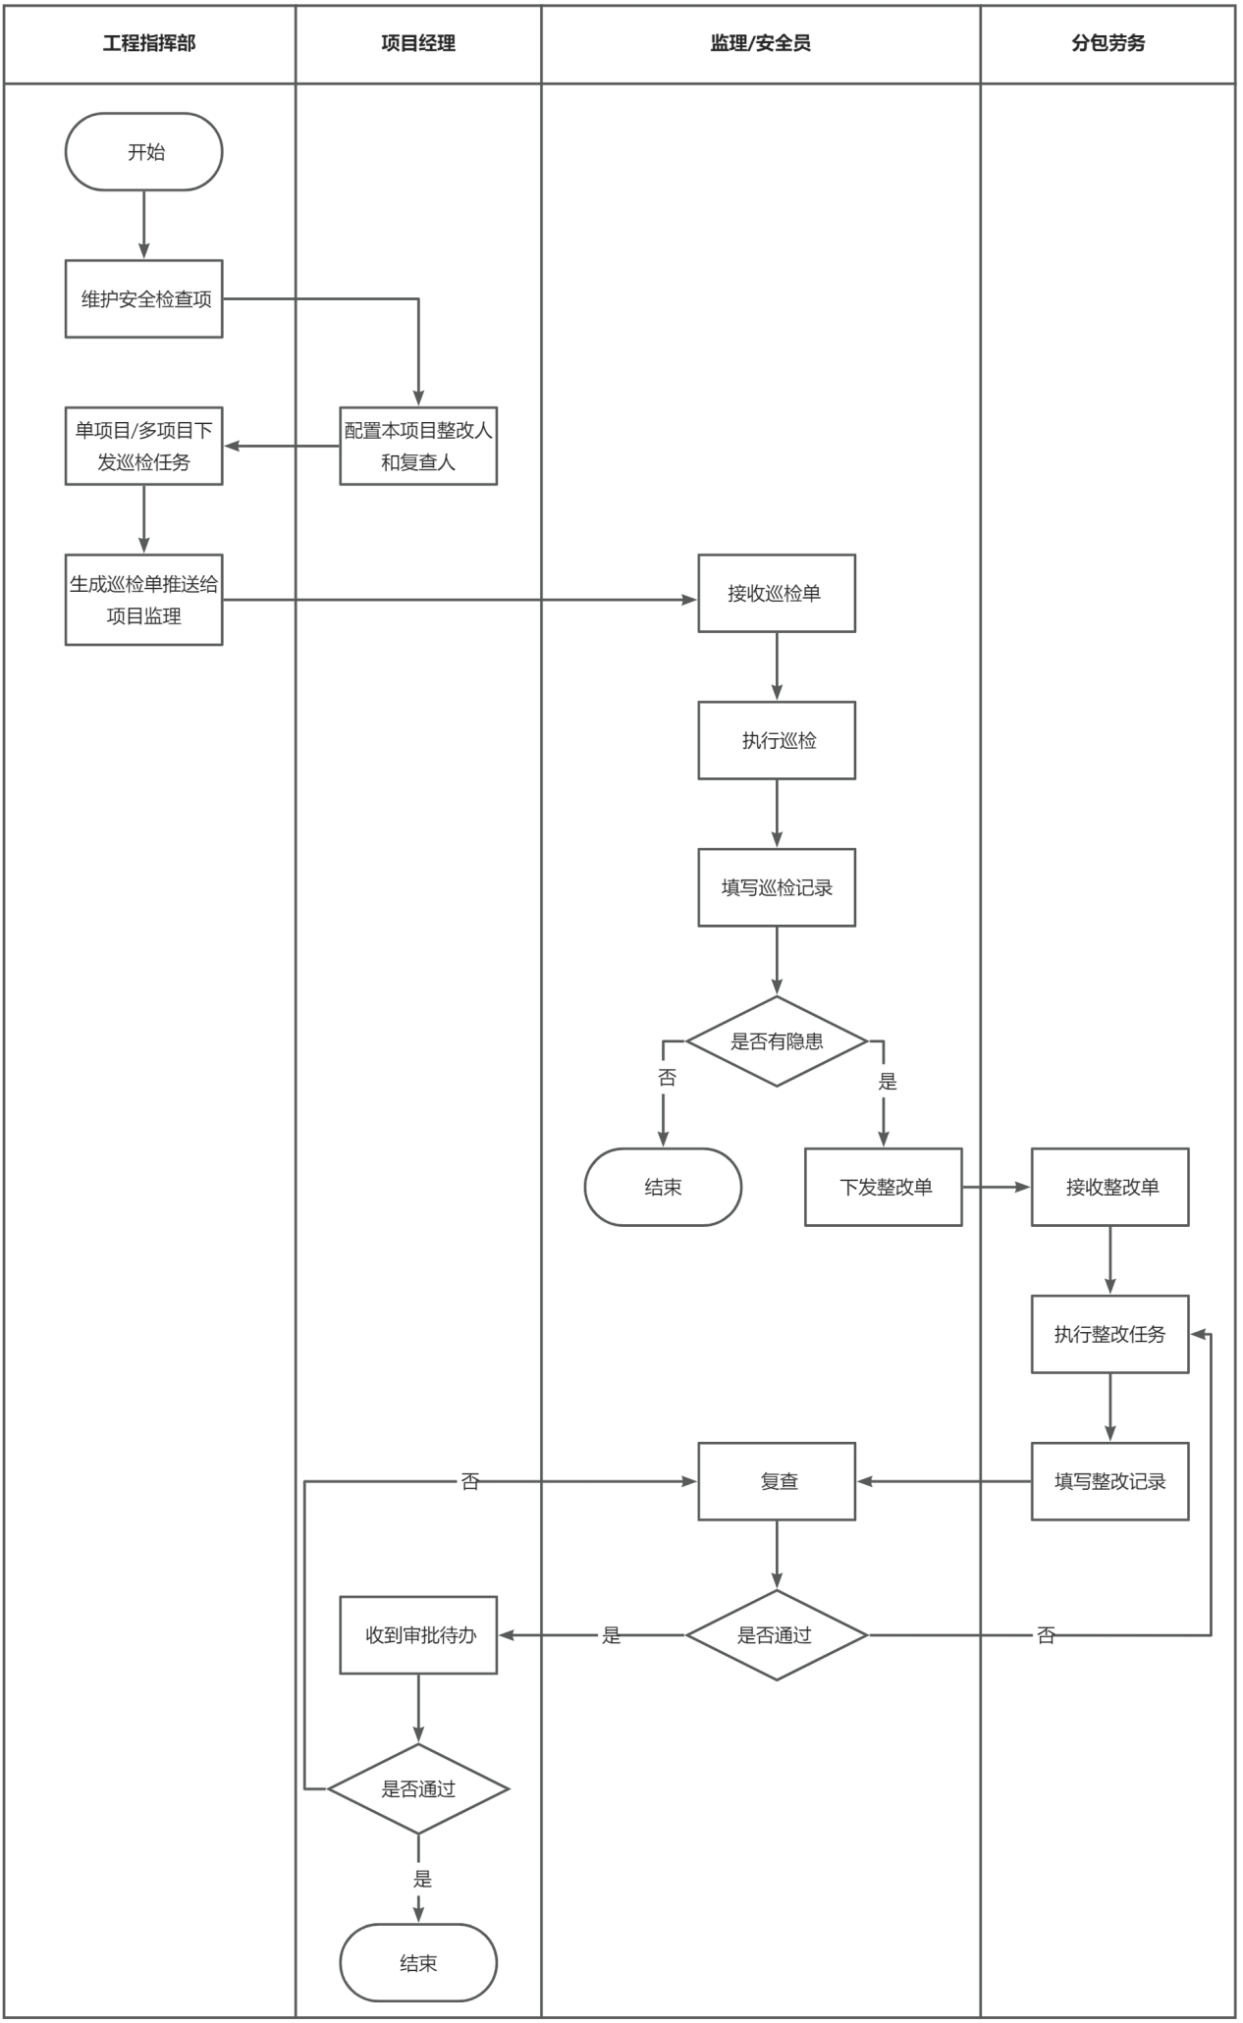

5.2.1 任务下发与巡检执行（F-INSP-03 / F-INSP-04 / F-INSP-06）
工程指挥部在 WEB 端下发任务，系统按项目生成独立任务；工程指挥部或项目授权人员在移动端巡检管理中执行任务或新建巡检。

5.2.2 隐患整改复查闭环（F-INSP-05 / F-INSP-07）
有隐患时自动生成整改单；整改人和复查人在项目移动端整改复查菜单处理本人业务。复查不通过退回待整改，审批不通过退回待复查，责任人均在对应业务记录详情编辑后重新提交。

5.2.3 核心操作矩阵
功能菜单 | 操作名称 | 前置条件 | 后置条件 | 异常说明
巡检管理 → 任务下发 | 新增/编辑巡检任务 | 具有任务下发权限；所选项目已配置巡检人、整改人、复查人；任务未完成时才可编辑。WEB 下发不填写危大工程现场巡视或危大工程名称。 | 保存任务名称、巡检分类数组、所属项目、抄送人、截止日期、按分类配置的检查项和备注；提交后按项目立即生成未完成任务。 | 任务名称、巡检分类、所属项目、截止日期、检查内容为空，任一已选分类没有检查项，或人员未完整配置时不允许提交。
巡检管理 → 巡检任务 | 查看任务台账与详情 | 对应执行任务已生成且用户具有项目数据权限。 | 列表展示任务执行状态、分类标签和统一详情；待执行显示“待移动端关联”，已完成显示实际关联及现场巡视台账同步状态。 | 对应执行任务不存在时不打开详情。
巡检管理 → 巡检检查项 | 维护检查分类/检查项 | 进入工程指挥部级巡检检查项页面。 | 按安全、质量页签新增、编辑、删除检查分类与检查项。 | 巡检分类、分类名称或检查内容为空时不允许提交。
巡检管理 → 人员配置 | 配置人员 | 项目经理进入项目级页面。 | 保存巡检人、默认整改人、默认复查人；三类人员均从当前项目组织树内选择。 | 三类人员任一未选择时不能保存。
巡检管理 → 任务下发 | 直接下发任务 | 任务下发表单校验通过，且所选项目已完整配置巡检人、整改人、复查人。 | 系统按所选项目生成巡检任务并固定执行人，同时向执行人发送站内信；多分类任务的安全和质量检查项一并带入。 | 所选项目人员未完整配置时下发失败，并提示先完成人员配置。
移动端 → 巡检管理 | 执行巡检 | 任务状态为待执行。 | 执行人按安全、质量页签完成巡检；选择危大工程现场巡视“是”时完成项目与危大工程关联。发现隐患时自动生成整改单，完成后同步现场巡视台账。 | 必填项缺失不允许提交；有隐患时至少填写一条隐患及完整整改信息。
移动端 → 巡检管理 | 新建现场巡检 | 用户进入新建巡检页面。 | 保存安全、质量多分类巡检单；危大工程现场巡视关联在本次移动端填报和提交时完成；每条隐患自动生成一份整改单。 | 巡检分类、日期、项目、结果或隐患整改必填信息缺失时不能提交。
移动端 → 整改复查 | 提交整改 | 隐患状态为待整改。 | 整改人提交日期、照片、说明，状态进入待复查。 | 必填项缺失时不能提交。
移动端 → 整改复查 | 复查 | 隐患状态为待复查。 | 不通过退回待整改；通过进入已复查并提交项目经理审批。 | 复查日期、意见、结果为空时不能提交。
巡检看板 | 查看统计 | 具有看板权限。 | 按安全/质量及时间维度查看任务、隐患、逾期和项目统计；仅逾期清单可进入详情，详情返回巡检看板。 | 无数据时展示 0 值或空状态；同一业务记录逾期仅提醒一次。
移动端 → 整改复查 | 编辑并重新提交被驳回记录 | 整改因复查不通过退回待整改，或复查因审批不通过退回待复查；当前用户为对应整改人或复查人。 | 在对应业务记录详情中回显原整改或复查内容；修改后重新提交，回到待复查或已复查并生成下一处理待办。 | 记录不存在、状态不在当前处理节点或非对应责任人时，不允许编辑或提交。

5.3 功能上下文流程

5.3.1 指挥部 vs 项目级操作上下文
工程指挥部维护检查项、下发任务并查看看板、巡检任务和隐患清单的跨项目统计；项目级维护人员配置，查看本项目巡检任务和隐患清单，并由责任人在移动端完成巡检、整改和复查。

5.3.2 跨模块数据流（入站 / 出站）
项目与组织权限提供项目、人员范围；本模块向个人中心/站内信发送待办和提醒，向危大工程管理同步已完成的现场巡视记录；具体事件见第 7.2 节。

5.4 模块内公共数据模型
核心实体：项目 → 巡检任务 → 巡检结果或隐患整改单；隐患整改单经整改、复查和审批形成闭环。移动端完成危大工程现场巡视关联后，按任务和施工部位去重同步至过程管控现场巡视台账。
实体/对象 | 字段名 | 中文名 | 类型 | 必填 | 说明
巡检任务 | task_no | 任务单编号 | 文本 | 是 | 安全任务以AQXJ、质量任务以ZLXJ、安全和质量同时选择的任务以AZXJ为前缀，均按年月日加三位序号生成，编号唯一。
巡检任务 | category | 巡检分类 | 枚举多选 | 是 | 安全、质量；至少选择一项，可同时选择。旧数据的单值分类兼容读取为单元素集合。
巡检任务 | project_id | 所属项目 | 项目 | 是 | 仅在建项目。
巡检任务 | is_major_hazard_patrol | 是否危大工程现场巡视 | 枚举 | 条件必填 | 由移动端执行或移动端系统自建提交时填写；WEB任务下发不填写、不校验。待执行且未关联时页面展示“待移动端关联”。
巡检任务 | major_hazard_ledger_id | 危大工程清单标识 | 文本 | 条件必填 | 移动端选择“是”时必填；先锁定任务所属项目，历史多项目任务须先选择本次实际巡视项目，再仅可选择该项目下的危大工程清单。
巡检任务 | major_hazard_sync_status | 巡视台账同步状态 | 文本 | 否 | 任务完成且关联成功时显示已自动同步至危大工程现场巡视台账；待执行未关联时不展示同步状态；同步按任务和施工部位去重。
巡检任务 | executor_id | 任务接收人 | 人员 | 是 | 由所属项目的人员配置自动带入巡检人；任务下发后固定。
巡检任务 | cc_user_ids | 抄送人 | 人员多选 | 否 | 系统用户多选，可选，不作为任务执行人。
隐患整改单 | rectify_status | 整改状态 | 枚举 | 是 | 待整改、待复查、已复查、已关闭。

6. 功能性需求

6.1 巡检看板（功能ID：F-INSP-01）

6.1.1 功能概述
工程指挥部侧的巡检与隐患统计入口，按安全、质量页签汇总任务、隐患、逾期和项目执行情况。

6.1.2 业务流程
进入巡检看板 → 选择安全/质量和时间范围 → 汇总当前授权项目数据 → 查看逾期清单并在详情中返回看板。

6.1.3 数据流程
读取巡检任务、隐患整改单和项目权限范围 → 按分类数组、统计时间和状态计算指标 → 返回卡片、状态饼图、项目统计和逾期清单。

6.1.4 原型页面
看板原型如下。
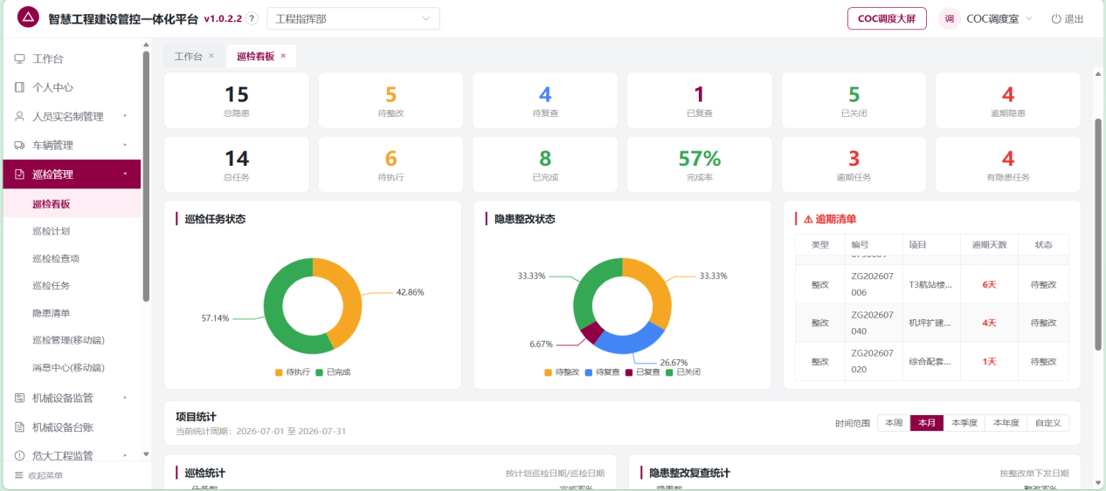
巡检看板

6.1.5 交互说明
顶部 KPI 卡片、状态饼图和项目统计只展示不跳转；仅逾期清单记录可进入详情。

6.1.6 状态定义与状态机
看板本身无独立状态机，读取巡检任务和隐患整改状态。

6.1.7 核心实体关系图
项目 → 巡检任务 / 隐患整改单 → 看板统计行。

6.1.8 字段说明
看板指标、筛选条件和交互规则如下表。
模块名称 | 指标名称 | 取值来源与规则 | 交互说明
巡检看板 | 安全/质量筛选 | 来源：巡检管理→巡检任务台账、隐患清单；读取记录的巡检分类数组。选择“全部”不限制分类，选择“安全”或“质量”时，分类数组包含该值的任务或隐患均纳入对应筛选；旧单值分类按单元素数组兼容读取。 | 切换“全部/安全/质量”后，任务、隐患卡片、状态饼图、项目统计和逾期清单同步刷新。
巡检看板 | 统计时间范围 | 来源：看板“时间范围”控件。支持本周（周一至周日）、本月（当月1日至月末）、本季度（自然季度）、本年度（1月1日至12月31日）和自定义起止日期，日期按自然日统计。项目任务按“巡检日期”，巡检日期为空时取“截止日期”；隐患按“问题日期/下发日期”。总量/状态卡片、状态饼图和逾期清单按当前授权项目与安全/质量筛选汇总，不受时间范围控件影响。 | 切换预设或选择自定义日期后，刷新项目任务统计、项目隐患统计及其完成/整改率，页面显示当前统计周期；无有效自定义起止日期时不执行自定义筛选。
巡检看板 | 总任务 | 来源：巡检管理→任务下发/巡检任务台账；按当前授权项目和安全/质量筛选汇总，按任务单编号去重计数。多分类任务在选择其包含的安全或质量筛选时均可被识别；任务状态不作排除。 | 作为任务总量指标展示，按当前筛选条件实时汇总。
巡检看板 | 待执行任务 | 来源：巡检管理→任务下发/巡检任务台账；任务状态=“待执行”的任务单数量。 | 在任务状态饼图中按“待执行”状态展示数量及占比。
巡检看板 | 已完成任务 | 来源：巡检管理→任务下发/巡检任务台账；任务状态=“已完成”的任务单数量。 | 在任务状态饼图中按“已完成”状态展示数量及占比。
巡检看板 | 有隐患任务 | 来源：巡检管理→巡检任务详情；任务状态=“已完成”且“隐患数量”>0的任务单数量。 | 在任务统计区域展示已完成且存在隐患的任务数量。
巡检看板 | 逾期任务 | 来源：巡检管理→任务下发/巡检任务台账的“截止日期”“任务状态”；截止日期早于统计日，且任务状态不为“已完成”时计为逾期；截止日期为空不计逾期。 | 纳入逾期清单，显示逾期天数和截止日期。
巡检看板 | 任务完成率 | 来源：巡检任务台账“任务状态”；已完成任务数÷任务总数×100%，四舍五入取整数；任务总数为0时显示0%。 | 在任务指标卡片及项目任务统计中展示完成率。
巡检看板 | 总隐患 | 来源：巡检管理→隐患清单/整改单；按当前授权项目和安全/质量筛选汇总隐患整改单数量。多分类巡检产生的隐患按所属巡检任务的分类集合参与筛选。 | 作为隐患总量指标展示，按当前筛选条件实时汇总。
巡检看板 | 隐患状态分布 | 来源：巡检管理→隐患清单/整改单“整改状态”；分别统计“待整改”“待复查”“已复查”“已关闭”数量，四类状态合计为总隐患。 | 展示为“隐患整改状态”环形图，扇区显示各状态数量及占比。
巡检看板 | 逾期隐患 | 来源：巡检管理→隐患清单/整改单的“截止日期”“整改状态”；截止日期早于统计日，且整改状态不为“已复查”或“已关闭”时计为逾期；截止日期为空不计逾期。 | 纳入逾期清单，显示逾期天数和截止日期。
巡检看板 | 整改闭环率 | 来源：巡检管理→隐患清单/整改单“整改状态”；已关闭隐患数÷隐患总数×100%，四舍五入取整数；隐患总数为0时显示0%。 | 在隐患指标卡片及项目隐患统计中展示整改闭环率。
巡检看板 | 项目任务统计 | 来源：巡检任务台账的“项目”“任务状态”“巡检日期/截止日期”；按统计周期筛选后按项目分组，分别汇总待执行、已完成，并计算项目完成率=已完成÷项目任务总数×100%。 | 以堆叠柱状图和完成率折线展示各项目统计结果。
巡检看板 | 项目隐患统计 | 来源：隐患清单/整改单的“项目”“整改状态”“问题日期/下发日期”；按统计周期筛选后按项目分组，分别汇总四类整改状态，并计算项目整改率=已关闭÷项目隐患总数×100%。 | 以堆叠柱状图和整改率折线展示各项目统计结果。
巡检看板 | 逾期清单 | 来源：任务台账和隐患整改单的“截止日期”“状态”；合并逾期任务与逾期隐患，按逾期天数从高到低排序，展示类型、编号、项目、状态、逾期天数和截止日期。 | 按逾期天数从高到低展示任务和隐患记录；点击记录进入对应任务或隐患详情，详情点击“返回”回到巡检看板；无记录时显示“暂无逾期项”。KPI卡片、状态饼图和项目统计不提供跳转。
巡检看板 | 状态饼图布局 | 来源：任务台账和隐患整改单状态字段；任务饼图仅展示待执行/已完成，隐患饼图展示待整改/待复查/已复查/已关闭。 | 两个状态饼图合计占看板内容区一半。
巡检看板 | 无数据处理 | 来源：当前授权项目与安全/质量、时间范围筛选后的结果集；多分类任务按分类集合识别；当结果为空时不虚构数据。 | 数值指标显示0，图表显示空状态，逾期清单显示“暂无逾期项”；切换筛选条件后重新计算。

6.1.9 API 业务契约
无独立对外接口；本功能涉及的公共能力与跨模块事件见第 7.2 节。

6.1.10 业务规则与边界
时间范围仅影响项目任务和项目隐患统计及其完成/整改率。

6.1.11 权限要求
仅工程指挥部看板授权用户可查看。

6.1.12 验收标准（Given-When-Then）
验收标准 AC-INSP-13：除逾期清单外，其余看板内容不产生跳转。

6.2 巡检检查项（功能ID：F-INSP-02）

6.2.1 功能概述
工程指挥部维护安全、质量两类检查分类和检查项，为任务下发和移动端执行提供统一检查内容。

6.2.2 业务流程
进入巡检检查项 → 切换安全/质量页签 → 维护检查分类 → 在分类下维护检查项 → 保存后供任务下发选择。

6.2.3 数据流程
检查分类与检查项按所属巡检分类保存；任务下发读取已选分类下的检查项。

6.2.4 原型页面
检查项页面原型如下。
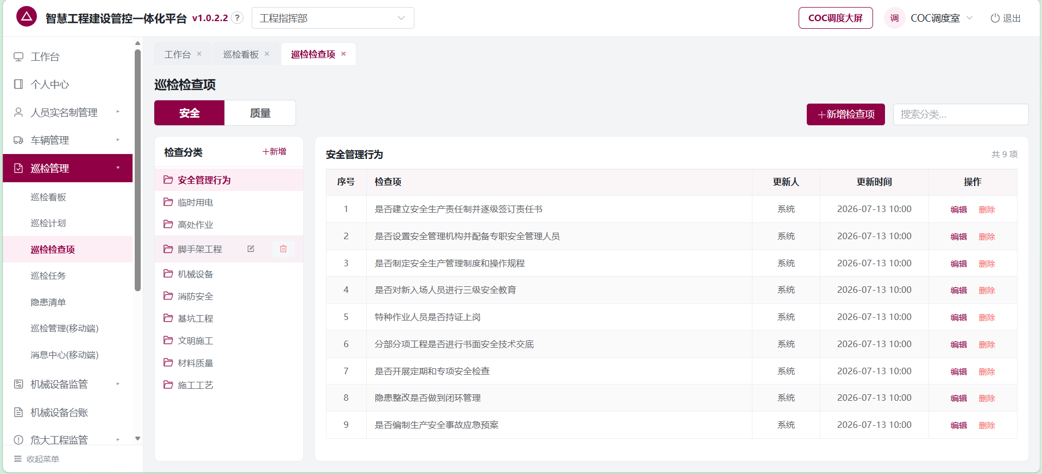
巡检检查项

6.2.5 交互说明
安全、质量使用独立页签展示；左侧维护分类，右侧维护该分类下的检查项。

6.2.6 状态定义与状态机
检查分类和检查项无独立审批或流转状态。

6.2.7 核心实体关系图
巡检分类 → 检查分类 → 检查项 → 任务检查内容。

6.2.8 字段说明
检查分类与检查项字段如下表。
字段 | 控件 | 是否必填 | 值域说明
巡检分类 | 安全/质量页签 | 是 | 安全、质量；决定检查项所属业务分类。
所属分类 | 只读文本/左侧当前分类 | 是 | 从左侧当前检查分类自动带入。
检查内容 | 文本域 | 是 | 长度不超过200个字符；为空时提示输入检查项内容。
字段 | 控件 | 是否必填 | 值域说明
巡检分类 | 安全/质量页签 | 是 | 安全、质量。
分类名称 | 文本输入框 | 是 | 长度不超过50个字符；为空时提示输入分类名称。

6.2.9 API 业务契约
无独立对外接口；本功能涉及的公共能力与跨模块事件见第 7.2 节。

6.2.10 业务规则与边界
每个已选巡检分类至少选择一项检查项。

6.2.11 权限要求
工程指挥部巡检管理授权用户可维护。

6.2.12 验收标准（Given-When-Then）
验收标准 AC-INSP-09、AC-INSP-10 覆盖分类多选与安全/质量页签分栏。

6.3 任务下发（功能ID：F-INSP-03）

6.3.1 功能概述
工程指挥部通过 WEB 端下发安全、质量多分类巡检任务，可选择一个或多个在建项目，系统按项目生成独立任务。

6.3.2 业务流程
填写任务名称、巡检分类、项目、截止日期和检查项 → 校验项目人员配置及必填项 → 提交 → 生成任务并通知执行人。

6.3.3 数据流程
保存任务下发表单和检查项选择结果 → 按项目拆分独立执行任务 → 每个任务固定项目、执行人和任务单编号。

6.3.4 原型页面
任务下发台账与新增/编辑页原型如下。
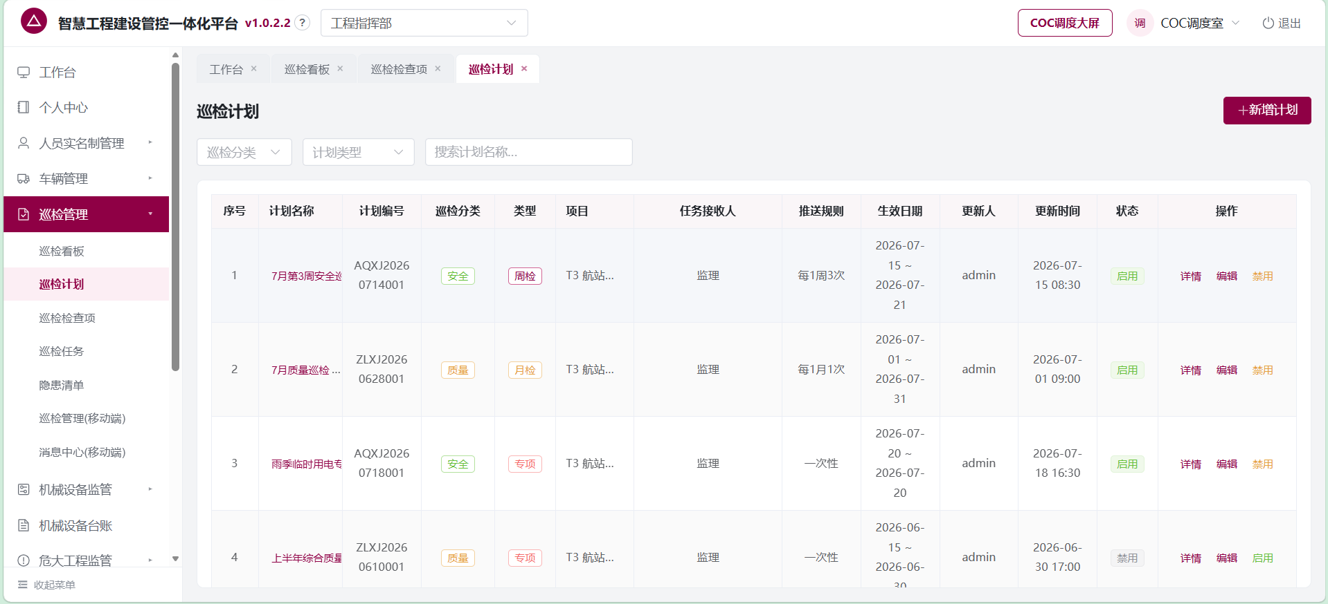
任务下发台账
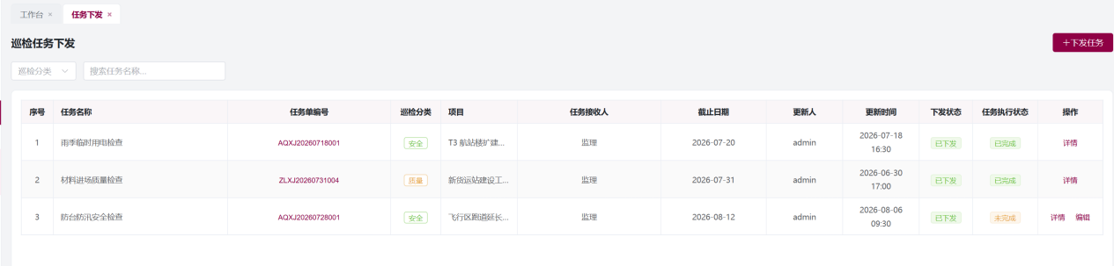
任务下发新增/编辑

6.3.5 交互说明
WEB 下发不展示、不填写、不校验危大工程现场巡视或危大工程名称。

6.3.6 状态定义与状态机
任务下发仅展示未完成/已完成执行状态，具体状态见附录 A。

6.3.7 核心实体关系图
任务下发记录 → 巡检执行任务 → 巡检结果 / 隐患整改单。

6.3.8 字段说明
任务下发新增、编辑字段如下表。
字段 | 控件 | 是否必填 | 值域说明
1、基本信息
任务单编号 | 只读文本 | 否 | 系统自动生成：安全AQXJ、质量ZLXJ、安全和质量同时选择AZXJ加年月日和三位序号；编号与执行任务唯一关联，可点击进入执行详情。
任务名称 | 文本输入框 | 是 | 长度不超过50个字符。
巡检分类 | 复选框 | 是 | 安全、质量，可同时选择；单分类分别使用AQXJ、ZLXJ前缀，同时选择时使用AZXJ前缀。
所属项目 | 多选下拉框 | 是 | 仅展示在建项目；可多选项目，提交后系统按项目拆分为独立任务。未配置巡检人的项目置灰且不可选。
任务接收人 | 只读文本 | 否 | 显示所选项目在人员配置中设置的巡检人；任务下发后执行人固定，并通过站内信通知。
截止日期 | 日期选择器 | 是 | 任务需在该日期前完成。
抄送人 | 人员多选框 | 否 | 从系统用户列表多选，不影响各项目固定的任务接收人。
检查内容 | 安全/质量页签 + 分类树 + 检查项列表 | 是 | 按已选巡检分类显示安全、质量页签；每个已选分类至少选择一项检查项，选择结果按分类保存。
备注 | 文本域 | 否 | 长度不超过200个字符。

6.3.9 API 业务契约
无独立对外接口；本功能涉及的公共能力与跨模块事件见第 7.2 节。

6.3.10 业务规则与边界
多项目下发按项目分别生成任务；已完成任务不可编辑。

6.3.11 权限要求
仅工程指挥部任务下发角色可操作。

6.3.12 验收标准（Given-When-Then）
验收标准 AC-INSP-02、AC-INSP-04、AC-INSP-05、AC-INSP-09、AC-INSP-10 适用。

6.4 巡检任务（功能ID：F-INSP-04）

6.4.1 功能概述
工程指挥部和项目级分别按数据权限查看巡检任务台账与统一详情；工程指挥部展示各项目统计，项目级展示本项目明细。

6.4.2 业务流程
进入巡检任务 → 按项目、分类、状态查询 → 查看任务详情 → 待执行任务由移动端巡检管理处理，已完成任务只读展示结果与关联信息。

6.4.3 数据流程
读取项目范围内的执行任务 → 按状态和巡检分类筛选 → 返回列表、项目统计和任务详情。

6.4.4 原型页面
工程指挥部和项目级巡检任务台账原型如下。
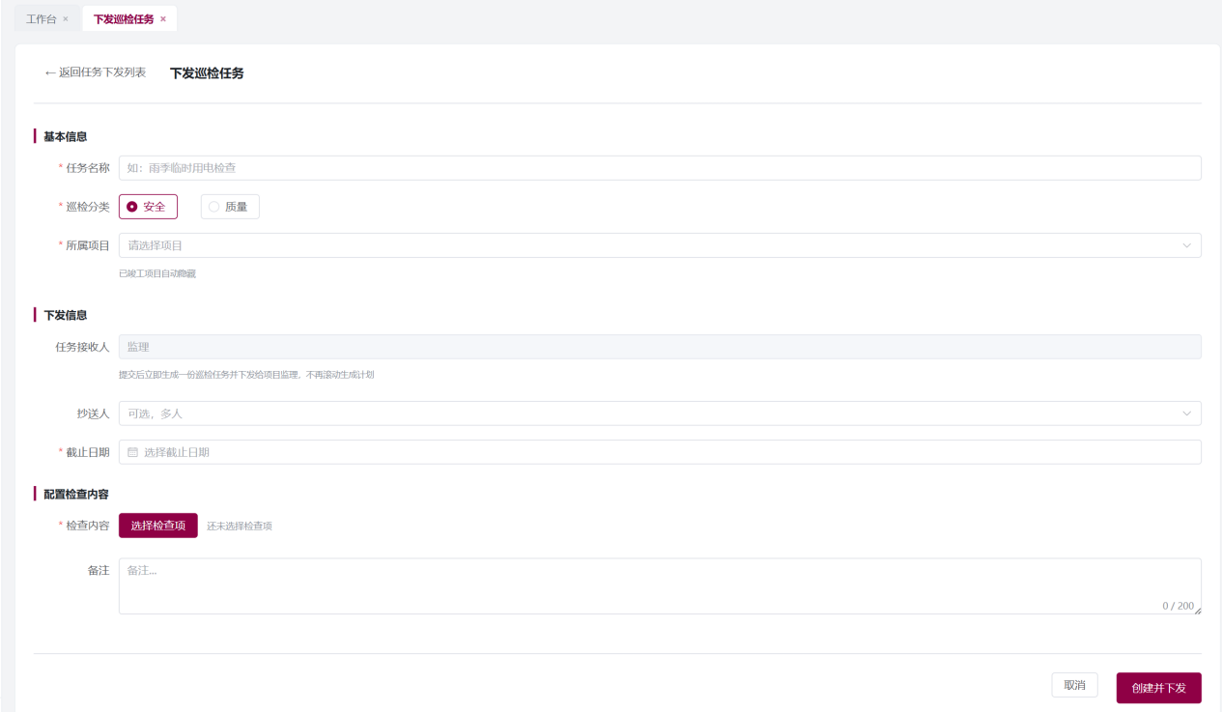
巡检任务台账（指挥部）
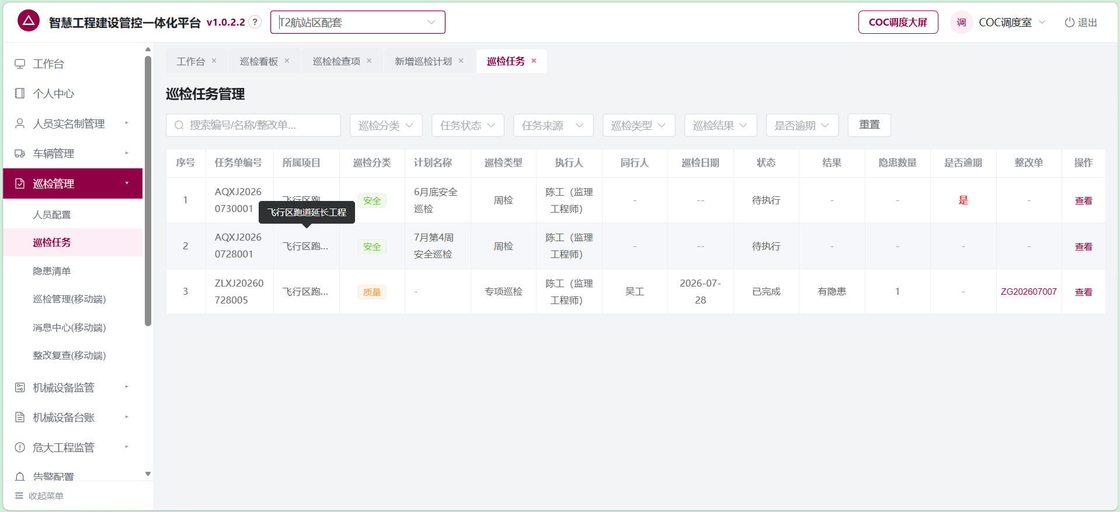
巡检任务台账（项目部）

6.4.5 交互说明
工程指挥部按项目执行率从低到高排序；项目级列表默认按更新时间降序。待执行显示“待移动端关联”，完成后展示实际危大工程关联和同步状态。

6.4.6 状态定义与状态机
巡检任务详情状态与流转见附录 A。

6.4.7 核心实体关系图
项目 → 巡检任务 → 移动端巡检结果 / 隐患整改单。

6.4.8 字段说明
巡检任务详情字段如下表。
字段 | 展现形式 | 待执行 | 已完成
任务单编号 | 只读文本 | 显示 | 显示
任务名称 | 只读文本 | 显示 | 显示
任务来源 | 只读文本 | 显示 | 显示
项目名称 | 只读文本 | 显示 | 显示
执行人 | 只读文本 | 显示 | 显示
巡检分类 | 安全/质量标签 | 安全、质量多标签 | 显示已选分类
危大工程现场巡视 | 只读文本 | 显示“待移动端关联” | 显示实际选择的“是”或“否”
危大工程名称 | 只读文本 | 不展示 | 选择“是”时显示关联名称
巡视台账同步 | 状态文本 | 不展示 | 选择“是”时展示已自动同步至现场巡视台账
同行人 | 只读文本 | 未选择时留空 | 显示实际同行人
截止日期 | 只读日期 | 显示 | 显示
巡检日期 | 只读日期 | 留空 | 显示实际巡检日期
状态 | 状态文本 | 待执行 | 已完成
巡检结果 | 结果区块 | 不展示 | 展示全部正常或有隐患
结果明细 | 照片/隐患/整改单 | 不展示 | 正常时可展示巡检照片；有隐患时展示隐患说明、照片、整改单编号、整改人、复查人和整改截止日期

6.4.9 API 业务契约
无独立对外接口；本功能涉及的公共能力与跨模块事件见第 7.2 节。

6.4.10 业务规则与边界
任务名称不是操作入口；已完成任务不允许编辑。

6.4.11 权限要求
工程指挥部及项目授权用户按项目数据权限查看。

6.4.12 验收标准（Given-When-Then）
验收标准 AC-INSP-05、AC-INSP-06 适用。

6.5 隐患清单（功能ID：F-INSP-05）

6.5.1 功能概述
工程指挥部和项目级按数据权限查看隐患清单及其独立整改单；详情统一展示隐患、整改、复查、审批和流程记录。

6.5.2 业务流程
进入隐患清单 → 按项目、分类和状态查询 → 查看隐患详情 → 由项目移动端整改复查菜单完成后续处理。

6.5.3 数据流程
巡检结果选择有隐患 → 每条隐患生成一份整改单 → 隐患清单读取整改单及状态展示详情。

6.5.4 原型页面
工程指挥部和项目级隐患清单台账原型如下。
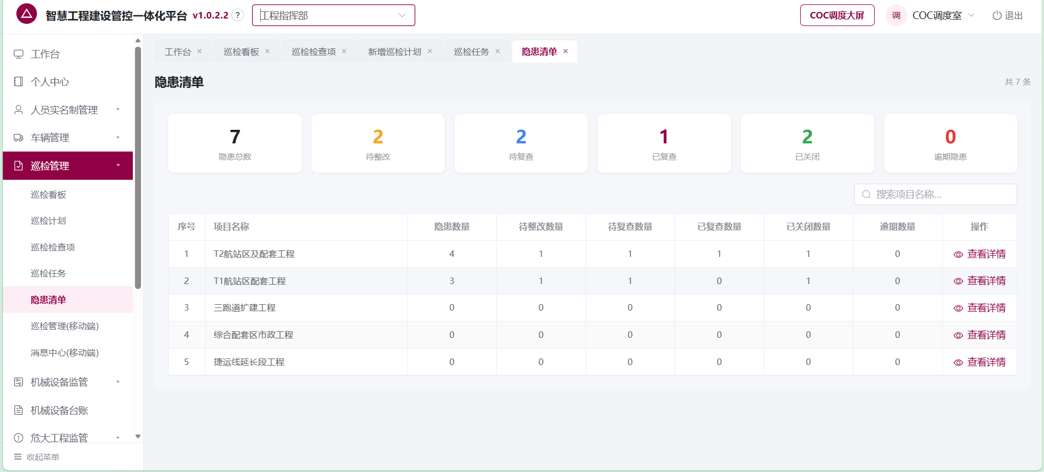
隐患清单台账（指挥部）
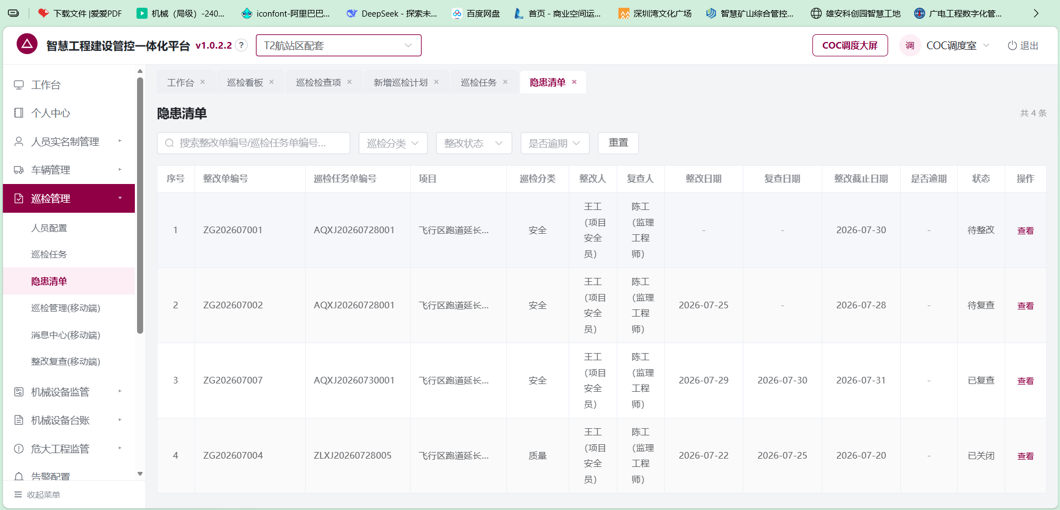
隐患清单台账（项目部）

6.5.5 交互说明
工程指挥部按项目隐患数量从高到低排序；项目级展示本项目隐患明细，逾期数量标红。

6.5.6 状态定义与状态机
隐患整改状态及流转见附录 A。

6.5.7 核心实体关系图
巡检任务 → 隐患整改单 → 整改 / 复查 / 审批。

6.5.8 字段说明
隐患详情字段如下表。
字段/区块 | 展现形式 | 显示条件 | 内容
整改单编号 | 只读文本 | 始终 | 显示当前整改单编号。
巡检任务单编号 | 只读文本 | 始终 | 显示来源巡检任务单编号。
项目名称、巡检分类 | 只读文本 | 始终 | 显示项目及安全/质量分类。
整改人、复查人 | 只读文本 | 始终 | 显示当前责任人。
截止日期、状态 | 只读文本 | 始终 | 状态为待整改、待复查、已复查、已关闭。
关闭日期 | 只读日期 | 已关闭 | 项目经理审批通过后显示。
隐患信息 | 详情区块 | 始终 | 隐患说明及已上传的隐患照片。
上次整改及退回结果 | 详情区块 | 复查不通过后 | 编辑栏仅回显上一次整改日期、照片和说明；复查不通过说明放在流程记录中，不保留独立历史记录。
整改信息 | 详情区块 | 待复查/已复查/已关闭 | 仅展示本次（最新）整改日期、照片和说明；再次整改时在编辑栏回显上一轮记录。
复查信息 | 详情区块 | 已复查/已关闭 | 仅展示本次（最新）复查日期、结果和意见；重新复查不展示第一次整改及复查记录。
项目经理审批 | 详情区块 | 已复查/已关闭 | 显示审批人、审批状态、审批日期和审批意见。
流程记录 | 可折叠时间线 | 始终 | 按时间顺序展示当前业务节点；重新整改时保留复查不通过说明，重新复查不展示第一次整改和复查记录。

6.5.9 API 业务契约
无独立对外接口；本功能涉及的公共能力与跨模块事件见第 7.2 节。

6.5.10 业务规则与边界
隐患清单只承担查询与详情展示；整改、复查和被驳回重提均在移动端整改复查菜单完成。

6.5.11 权限要求
工程指挥部及项目授权用户按项目数据权限查看。

6.5.12 验收标准（Given-When-Then）
验收标准 AC-INSP-03、AC-INSP-08 适用。

6.6 巡检管理（移动端）（功能ID：F-INSP-06）

6.6.1 功能概述
工程指挥部和项目授权人员在移动端执行已下发任务或新建巡检，按安全、质量页签填报检查结果；危大工程现场巡视关联在移动端提交时完成。

6.6.2 业务流程
选择待执行任务或新建巡检 → 填报巡检分类、项目、检查结果和同行人 → 选择危大工程现场巡视时关联实际项目与危大工程 → 提交；有隐患时自动生成整改单。

6.6.3 数据流程
写入巡检结果、隐患及整改信息 → 完成任务或创建巡检单 → 如关联危大工程，按任务和施工部位去重同步现场巡视台账。

6.6.4 原型页面
移动端巡检管理使用任务执行和新建巡检表单，无独立 WEB 原型图。

6.6.5 交互说明
单项目任务自动锁定任务所属项目；历史多项目任务先选实际巡视项目，再选该项目危大工程。系统自建巡检在当前填报页完成相同关联。

6.6.6 状态定义与状态机
巡检执行结果状态见附录 A。

6.6.7 核心实体关系图
项目 → 巡检任务 / 新建巡检单 → 巡检结果 / 隐患整改单 → 危大工程现场巡视台账。

6.6.8 字段说明
移动端新建巡检和执行任务字段如下表。
字段 | 控件 | 是否必填 | 值域说明
巡检分类 | 按钮/选项 | 是 | 安全、质量，可同时选择；编号按单分类或综合分类规则生成。
巡检日期 | 日期选择器 | 是 | 未选择时不允许提交。
所属项目 | 下拉选择器 | 是 | 选择本次现场巡检所属项目。
是否危大工程现场巡视 | 按钮/选项 | 是 | 默认“是”；是、否。关联在本次移动端填报和提交时完成，选择“是”时必须选择危大工程名称。
危大工程名称 | 下拉选择器 | 条件必填 | 危大工程现场巡视=是时展示；仅列出当前所属项目的危大工程清单。
执行人 | 只读文本 | 否 | 由当前用户/人员配置确定并固定，不提供选择。
同行人 | 人员选择器 | 否 | 可选择一个或多个人员。
巡检结果 | 按钮/单选 | 是 | 全部正常、有隐患。
巡检照片 | 拍照/图片上传 | 无隐患时必填 | 可拍照或上传本次巡检现场照片。
隐患说明 | 文本域（每条隐患） | 有隐患时必填 | 一个巡检单可新增多条隐患，每条独立填写。
隐患照片 | 拍照/图片上传（每条隐患） | 有隐患时必填 | 有隐患时每条隐患至少上传一张照片。
整改人 | 人员选择器（每条隐患） | 有隐患时必填 | 默认带入人员配置中的整改人，允许修改。
复查人 | 人员选择器（每条隐患） | 有隐患时必填 | 默认带入人员配置中的复查人，允许修改。
整改截止日期 | 日期选择器（每条隐患） | 有隐患时必填 | 每张整改单独立设置。
字段 | 控件 | 是否必填 | 值域说明
任务单编号 | 只读文本 | 否 | 安全AQXJ、质量ZLXJ、安全和质量同时选择AZXJ加年月日和三位序号；编号与执行任务唯一关联。
任务名称 | 只读文本 | 否 | 展示任务下发时填写的任务名称。
任务来源 | 只读文本 | 否 | 任务下发、系统自建。
巡检分类 | 只读文本 | 否 | 以安全、质量标签展示已选分类；可同时展示两类。
危大工程现场巡视 | 只读文本 | 否 | 待执行时显示“待移动端关联”；提交巡检时由执行人选择“是/否”，已完成后显示实际选择结果。
危大工程名称 | 只读文本 | 条件展示 | 危大工程现场巡视=是且任务已完成时展示关联危大工程名称。
巡视台账同步 | 只读文本 | 条件展示 | 已完成且已关联时展示“已自动同步至现场巡视台账”；待执行未关联时不展示同步状态。
所属项目 | 只读文本 | 否 | 展示任务所属项目。
执行人 | 只读文本 | 否 | 任务下发时固定，执行时不可修改。
同行人 | 人员选择器 | 否 | 执行时可选择一个或多个人员；待执行且未选择时详情留空。
截止日期 | 只读日期 | 否 | 无论任务是否完成，详情始终显示。
巡检日期 | 系统写入 | 否 | 提交巡检结果后写入；待执行时详情留空。
检查项 | 安全/质量页签 + 左侧分类树 + 右侧检查项列表 | 否 | 按任务配置只读展示；先切换安全、质量页签，再查看对应检查分类和检查项。
巡检结果 | 按钮/单选 | 是 | 全部正常、有隐患；详情仅在已完成时展示。
巡检照片 | 拍照/图片上传 | 是 | 正常结果时至少上传一张巡检照片。
隐患说明 | 文本域（每条隐患） | 有隐患时必填 | 可新增多条隐患，每条独立填写。
隐患照片 | 拍照/图片上传（每条隐患） | 是 | 有隐患时每条隐患至少上传一张照片。
整改人 | 人员选择器（每条隐患） | 有隐患时必填 | 默认带入配置，可修改。
复查人 | 人员选择器（每条隐患） | 有隐患时必填 | 默认带入配置，可修改。
整改截止日期 | 日期选择器（每条隐患） | 有隐患时必填 | 每条隐患提交后自动生成一份整改单。

6.6.9 API 业务契约
无独立对外接口；本功能涉及的公共能力与跨模块事件见第 7.2 节。

6.6.10 业务规则与边界
选择“是”但未选择危大工程名称时不允许提交；发现隐患时至少填写一条隐患及完整整改信息。

6.6.11 权限要求
工程指挥部或项目授权的任务执行人仅处理本人待办或被授权数据。

6.6.12 验收标准（Given-When-Then）
验收标准 AC-INSP-08 至 AC-INSP-12 适用。

6.7 整改复查（移动端）（功能ID：F-INSP-07）

6.7.1 功能概述
项目级整改人、复查人在移动端处理本人整改和复查待办；整改或复查被驳回后，直接在本菜单对应业务记录中编辑回显内容并重新提交。

6.7.2 业务流程
待整改 → 提交整改 → 待复查 → 复查通过进入已复查并提交审批；复查不通过退回待整改。项目经理审批不通过退回待复查；对应责任人在移动端整改复查详情编辑后重新提交。

6.7.3 数据流程
读取隐患整改单当前状态和责任人 → 写入整改/复查结果 → 更新状态与流程记录 → 生成下一处理待办。

6.7.4 原型页面
整改复查使用移动端业务详情和编辑表单，无独立 WEB 原型图。

6.7.5 交互说明
整改重提时回显整改日期、照片和说明；复查重提时回显复查日期、意见和结果。个人中心只显示提醒和待办，不展示编辑重提入口。

6.7.6 状态定义与状态机
隐患整改状态见附录 A；复查不通过退回待整改，审批不通过退回待复查。

6.7.7 核心实体关系图
隐患整改单 → 整改记录 / 复查记录 → 项目经理审批 → 已关闭。

6.7.8 字段说明
整改和复查字段如下表。
字段 | 控件 | 是否必填 | 值域说明
整改日期 | 日期选择器 | 是 | 自动带出当前日期，可修改，未选择时提示“请选择整改日期”。
整改照片 | 拍照/图片上传 | 是 | 支持上传整改现场照片。
整改说明 | 文本域 | 是 | 未填写时提示“请填写整改说明”。
字段 | 控件 | 是否必填 | 值域说明
复查日期 | 日期选择器 | 是 | 自动带出当前日期，可修改，未选择时提示选择复查日期。
复查意见 | 文本域 | 是 | 未填写时提示输入复查意见。
复查结果 | 操作按钮 | 是 | 通过、不通过；通过后进入已复查并提交项目经理审批，不通过退回待整改。

6.7.9 API 业务契约
无独立对外接口；本功能涉及的公共能力与跨模块事件见第 7.2 节。

6.7.10 业务规则与边界
模块通用业务规则、权限和验收标准见本节后续表格，且适用于对应的巡检任务和隐患清单页面。
规则项 | 规则
选人范围 | 巡检人、整改人、复查人均限当前任务所属项目组织树内在职人员（含项目参建单位人员），不允许跨项目选择；抄送人从系统用户列表多选。
通知 | 任务下发、整改、复查、审批提醒固定采用站内信；任务或整改单一旦逾期立即发送对应逾期提醒，同一业务记录只发送一次；个人中心仅展示提醒/待办，不提供驳回记录编辑入口。
列表排序 | 项目级巡检任务、隐患清单及整改复查列表默认按更新时间降序；相同时间按任务单/整改单编号升序。工程指挥部巡检任务按项目执行率从低到高，隐患清单按项目隐患数量从高到低；逾期数量标红。
状态限制 | 已完成任务不可编辑；复查不通过退回待整改，项目经理审批不通过退回待复查，审批通过后方可关闭。
详情一致性和分类展示 | Web 端巡检任务、隐患清单详情与移动端巡检管理、整改复查详情均按安全、质量标签展示巡检分类；检查项先按安全、质量页签分组，再展示检查分类及检查项。
隐患生成整改单 | 选择有隐患时，每条隐患必须填写说明、整改人、复查人和整改截止日期；提交后自动生成整改单，不提供“下发整改单”按钮。巡检照片和隐患照片按移动端表单规则必填。
巡检分类多选 | 任务下发和系统自建均至少选择一个巡检分类，可同时选择安全、质量。任务编号按单分类生成 AQXJ 或 ZLXJ 前缀，同时选择安全、质量时生成 AZXJ 前缀。
检查项分栏 | 选择检查项时按已选巡检分类显示安全、质量页签；每个已选分类至少选择一项检查项。任务执行与各端详情按相同页签和检查分类结构只读展示。
危大工程现场巡视关联 | WEB 任务下发不展示、不填写、不校验危大工程现场巡视或危大工程名称；多选项目后系统按项目拆分为独立任务。移动端执行或新建巡检时完成关联，任务完成后自动同步至关联危大工程当前在施施工部位的现场巡视台账。
驳回后的编辑重提 | 整改或复查被驳回后，责任人在移动端“整改复查”对应业务记录详情中编辑并重新提交；整改记录回显整改日期、照片和说明，复查记录回显复查日期、意见和结果。个人中心不提供“我发起的”编辑重提入口。
巡检看板跳转控制 | 巡检看板仅逾期清单记录可点击进入对应任务或隐患详情，详情“返回”固定回到巡检看板。顶部 KPI 卡片、状态饼图和项目统计仅用于展示与筛选，不提供跳转。

6.7.11 权限要求
仅对应整改人、复查人可处理本人当前节点；被驳回后的编辑重提仍需匹配当前业务责任人。
操作 | 可访问角色 | 说明
查看巡检任务/隐患清单 | 工程指挥部及项目授权用户 | 按项目数据权限过滤。
配置人员 | 项目经理 | 仅当前项目。
下发任务 | 工程指挥部任务下发角色 | 可选择一个或多个在建项目；未配置巡检人的项目置灰不可选；系统按项目分别生成任务单。
执行巡检 | 工程指挥部或项目授权的任务执行人 | 仅本人待办或被授权数据；移动端任务执行与系统自建入口均适用。
整改/复查及被驳回重提 | 对应整改人、复查人 | 仅在移动端“整改复查”中处理本人负责的当前节点；被驳回后在原业务记录详情编辑重提。

6.7.12 验收标准（Given-When-Then）
验收标准 AC-INSP-03、AC-INSP-07、AC-INSP-08 适用。
编号 | 验收项 | Given | When | Then
AC-INSP-01 | 人员配置选人 | 项目经理进入人员配置详情并点击编辑 | 打开巡检人、整改人或复查人选择框 | 展示可配置人员，三类人员均选择后方可保存。
AC-INSP-02 | 通知 | 任务下发校验通过 | 提交任务 | 生成任务并向执行人发送站内信，不展示短信。
AC-INSP-03 | 状态闭环 | 隐患处于待复查 | 复查通过并经项目经理审批 | 状态最终变为已关闭。
AC-INSP-04 | 人员配置校验 | 所选项目的巡检人、整改人或复查人任一未配置 | 提交任务 | 不生成任务；未配置巡检人的项目在选择阶段即不可选，其他人员未完整配置时提交提示先完成人员配置。
AC-INSP-05 | 任务下发列表 | 任务下发记录已生成 | 查看任务下发列表 | 列表仅显示任务执行状态“未完成/已完成”，不设置或展示下发状态。任务名称不可点击，任务单编号可进入执行详情；已完成任务无编辑操作。工程指挥部项目统计按执行率从低到高排列，逾期数量标红。  【代码核对差异 A-03】明确边界：计划对象的 status 可保留“已下发/未下发”作为内部兼容字段，仅用于历史数据或生成关系；业务台账、移动端任务列表和看板统计统一读取执行任务的 status，业务展示值域仅为“未完成/已完成”，计划 status 不得作为页面展示、筛选、统计或业务判断依据。
AC-INSP-06 | 详情字段一致 | 存在待执行或已完成巡检任务 | 分别进入Web端和移动端详情 | 两端均显示任务名称、编号、来源、项目、执行人、分类、同行人、截止日期、巡检日期和状态；待执行时同行人、巡检日期为空且不展示巡检结果。
AC-INSP-07 | 驳回后业务菜单重提 | 整改处于待整改，或复查处于待复查，且该状态由上一步驳回产生。 | 对应整改人或复查人在移动端“整改复查”打开原业务记录并点击编辑、修改后重新提交。 | 系统回显原记录；整改重提后进入待复查，复查重提后进入已复查并生成下一处理待办；个人中心“我发起的”不展示编辑入口。
AC-INSP-08 | 隐患自动生成整改单 | 移动端巡检结果选择有隐患且必填整改信息完整 | 提交巡检结果 | 每条隐患自动生成一份待整改整改单，页面不出现“下发整改单”按钮。
AC-INSP-09 | 巡检分类多选与编号 | 用户在任务下发或移动端新建巡检时选择安全、质量 | 同时勾选安全和质量并保存或提交 | 系统保存两个分类，任务编号使用AZXJ+年月日+三位序号；列表、详情、移动端和看板筛选均正确展示或识别两个分类。
AC-INSP-10 | 检查项按分类分栏 | 任务已选择安全和质量两个巡检分类 | 打开选择检查项弹窗或进入任务执行、详情 | 安全和质量以独立页签展示；每个已选分类至少选择一项检查项后方可下发，执行与详情按同一页签结构只读展示。
AC-INSP-11 | 危大工程现场巡视关联校验 | 已下发待执行巡检任务，或用户进入移动端系统自建巡检填报。 | 在移动端选择“是”并选择危大工程后提交。 | WEB下发不展示危大工程字段。移动端单项目任务自动锁定所属项目；历史多项目任务必须先选择本次实际巡视项目，系统仅展示该项目下的危大工程名称。选择“是”但未选择危大工程名称时阻止提交。
AC-INSP-12 | 危大工程现场巡视自动同步 | 移动端执行时已选择危大工程的现场巡视任务处于待执行。 | 提交巡检结果使任务变为已完成 | 提交巡检结果后，系统将记录自动写入关联危大工程当前在施施工部位的现场巡视台账，任务详情显示已同步；重复保存或编辑不产生重复台账记录。
AC-INSP-13 | 巡检看板跳转范围 | 用户进入巡检看板 | 点击顶部KPI卡片、状态饼图、项目统计或逾期清单记录 | 顶部KPI卡片、状态饼图和项目统计不跳转；仅逾期清单记录进入对应任务或隐患详情，详情点击“返回”回到巡检看板。

6.8 人员配置（功能ID：F-INSP-08）

6.8.1 功能概述
项目级维护当前项目的巡检人、整改人和复查人，作为任务下发和隐患整改单的默认责任人来源。

6.8.2 业务流程
项目经理打开人员配置详情 → 点击编辑 → 选择巡检人、默认整改人、默认复查人 → 校验通过后保存。

6.8.3 数据流程
从当前项目组织树读取在职人员 → 保存三类角色配置 → 任务下发和隐患填报时按项目读取配置。

6.8.4 原型页面
人员配置采用当前项目详情页编辑态展示，无独立原型图。

6.8.5 交互说明
巡检人、复查人、整改人均为必填人员选择框。

6.8.6 状态定义与状态机
人员配置无独立业务状态。

6.8.7 核心实体关系图
项目 → 人员配置 → 巡检任务执行人 / 整改单整改人 / 整改单复查人。

6.8.8 字段说明
人员配置字段如下表。
字段 | 控件 | 是否必填 | 值域说明
所属项目 | 只读文本 | 是 | 展示当前项目名称。
巡检人 | 人员下拉框 | 是 | 项目级单选，仅当前项目组织树内在职人员（含项目参建单位人员），不允许跨项目选择。
默认整改人 | 人员下拉框 | 是 | 新增隐患整改单时默认带入；项目级单选，仅当前项目组织树内在职人员，不允许跨项目选择。
默认复查人 | 人员下拉框 | 是 | 新增隐患整改单时默认带入；项目级单选，仅当前项目组织树内在职人员，不允许跨项目选择。

6.8.9 API 业务契约
无独立对外接口；本功能涉及的公共能力与跨模块事件见第 7.2 节。

6.8.10 业务规则与边界
仅可选择当前项目组织树内在职人员，不允许跨项目选择。

6.8.11 权限要求
仅当前项目项目经理可配置；其他项目授权用户可按权限查看。

6.8.12 验收标准（Given-When-Then）
验收标准 AC-INSP-01、AC-INSP-04 适用。

附录 A 巡检状态与枚举

A.1 任务下发记录状态
状态 | 含义 | 可执行操作
未完成 | 任务已直接下发但尚未提交巡检结果。 | 编辑、查看详情、移动端执行巡检
已完成 | 巡检结果已提交，任务执行完成。 | 查看详情；不提供编辑操作
触发动作 | 前置状态 | 目标状态
直接下发巡检任务 | - | 未完成
提交巡检结果 | 未完成 | 已完成
超过截止日期仍未提交 | 未完成 | 状态不变，标记逾期

A.2 巡检任务详情状态
状态 | 含义 | 可执行操作
待执行 | 任务已生成且尚未提交巡检结果；详情始终显示截止日期，同行人和巡检日期可为空。 | 移动端执行巡检、查看详情
已完成 | 巡检结果已提交；详情仍显示截止日期和巡检日期，基础字段与待执行任务一致。 | 查看详情、查看巡检结果；如产生整改单可查看隐患详情
逾期标识 | 非独立状态；待执行任务超过截止日期即标识逾期。 | 列表及看板展示
触发动作 | 前置状态 | 目标状态
直接下发巡检任务 | - | 待执行
提交巡检结果 | 待执行 | 已完成
超过截止日期未完成 | 待执行 | 状态不变，是否逾期=是

A.3 隐患整改状态
状态 | 含义 | 可执行操作
待整改 | 每条隐患独立下发整改单后，等待整改人处理。 | 查看、整改执行
待复查 | 整改结果已提交，或项目经理审批不通过后退回复查。 | 查看、整改复查
已复查 | 复查通过，正在等待项目经理审批；此状态不代表关闭。 | 查看详情、项目经理审批
已关闭 | 项目经理审批通过，整改单闭环。 | 查看详情
触发动作 | 前置状态 | 目标状态
巡检发现隐患并下发整改单 | - | 待整改
整改人提交整改结果 | 待整改 | 待复查
复查不通过 | 待复查 | 待整改
复查通过 | 待复查 | 已复查
项目经理审批不通过 | 已复查 | 待复查
项目经理审批通过 | 已复查 | 已关闭

A.4 巡检执行结果状态
巡检结果 | 含义 | 后续处理
全部正常 | 本次安全或质量巡检未发现隐患。 | 提交后任务完成。
有隐患 | 本次巡检发现一条或多条隐患。 | 逐条填写隐患及整改信息，提交后每条隐患自动生成一份整改单。
触发动作 | 前置状态 | 目标状态
提交正常结果 | 巡检中 | 任务已完成
提交有隐患结果 | 巡检中 | 任务已完成，并按每条隐患自动生成一张待整改整改单
整改单自动生成 | 隐患及整改信息完整 | 整改单进入待整改状态，不提供不下发选项

7. 接口与集成（本模块视角）

7.1 外部系统接口
本期不定义独立外部系统接口；项目与组织权限、文件上传、个人中心待办和站内信均作为公共能力接入。

7.2 跨模块接口 / 事件
接口或事件 | 对端模块 | 方向 | 数据/触发条件 | 约定
任务/逾期提醒事件 | 个人中心/站内信 | 本模块→公共能力 | 下发、整改、复查、审批节点及任务/整改单逾期节点；同一业务记录逾期只触发一次提醒。 | 异步；失败保留业务状态并记录失败。
附件 | 文件上传 | 双向 | 隐患和整改照片 | 上传成功后记录文件标识。
危大工程现场巡视同步事件 | 危大工程管理 | 本模块→危大工程管理 | 移动端执行巡检时选择危大工程现场巡视=是并完成任务。写入本次实际巡视项目下关联工程的在施施工部位现场巡视台账；按巡检任务和施工部位去重；无匹配对象时不写入。 | 自动同步、去重。

附录 B 非功能需求与版本规划

B.1 非功能需求
性能：常用列表和详情查询在正常网络下应在3秒内完成首屏展示。安全与权限：按项目数据权限与功能权限交集控制访问。兼容性：支持当前平台WEB端及本模块涉及的移动端。可用性：公共能力不可用时保留已保存数据并明确提示失败原因。

B.2 本模块版本规划
版本 | 计划时间 | 包含功能 | 不包含功能
V1.3 | 2026-10 | 安全、质量巡检分类多选；检查项安全/质量页签选择与详情展示；危大工程现场巡视关联及自动同步。 | 本模块范围表中的 Out of Scope 所列能力。
V1.4 | 2026-10 | 巡检看板仅逾期清单可进入详情，详情返回巡检看板；安全、质量同时选择的任务编号前缀调整为 AZXJ。 | 本模块范围表中的 Out of Scope 所列能力。
V1.4 修订 | 2026-10 | 危大工程现场巡视关联由 WEB 任务下发调整为移动端执行时填写；多项目下发按项目拆分，完成后自动同步现场巡视台账。 | 本模块范围表中的 Out of Scope 所列能力。
V1.4 功能拆分 | 2026-10 | 按巡检看板、检查项、任务下发、巡检任务、隐患清单、移动端巡检管理、移动端整改复查、人员配置拆分功能；被驳回记录在对应移动端业务菜单编辑重提。 | 个人中心不提供巡检驳回重提入口。
后续版本 | 待排期 | 根据业务确认单补充扩展功能。 | —

B.3 待确认问题
待确认问题：无。本文不保留已废止的API业务契约章节；业务规格以本模块的交互、状态、字段、规则、权限和验收标准为准。

